Тема «Разнообразный мир линий»
Класс: 5
Учитель: Мальчева Анастасия Николаевна
Дата: 02.09
Цели: развить представление о линии, продолжить формирование графических навыков.
Ход урока
I. Организационный момент.
II. Устная работа (цель — восстановление навыков счета, чтение чисел в пределах десятков тысяч, табличного сложения и вычитания).
1. Сосчитайте парами от 26 до 50, а потом в обратном порядке.
2. Сосчитайте пятерками от 75 до 115, а обратно — десятками.
3. Назовите предшествующее и последующее числа для чисел 109, 289, 400.
4. Назовите числа, заключенные между числами 196 и 205.
5. Вычислите:
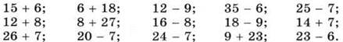
6. Прочитайте числа:
Расположив данные числа в порядке возрастания, вы получите слово, которое подскажет нам тему урока. Запишите тему урока «Линия».
III. Изучение нового материала и формирование умений и навыков.
Слово линия происходит от латинского слова linea, означающего «лен, льняная нить, шнур, веревка». Возьмем в руки нить и выложим на плоскости стола произвольную линию. Мир линий многообразен.
1. Учащимся предлагаются задания на распознавание линий:
1). На доске изображены две группы линий.
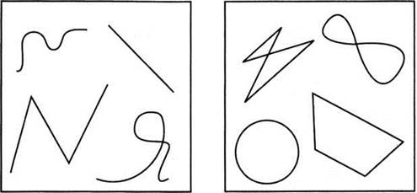

а) Чем отличаются линии одной группы от другой?
б) Выложите из нити замкнутую линию (вариант 1), незамкнутую линию (вариант 2).
2). На доске изображены две группы линий.
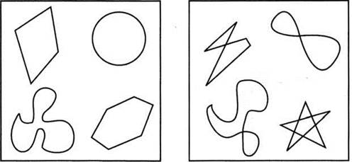

а) Что общего у линий обеих групп?
б) Чем отличаются линии одной группы от линий другой группы?
в) Выложите из нити замкнутую линию с самопересечением (вариант 1), незамкнутую линию с самопересечением (вариант 2).
2. Закрепление общих представлений о линии (замкнутость, самопересечение).
3. Учащимся предлагаются задачи на изображение линий.
1). Вычерчивание линии по описанию.
а) Нарисуйте замкнутую линию с двумя самопересечениями.
б) Нарисуйте незамкнутую линию с тремя самопересечениями и т. д.
.4. Введение понятия внешней и внутренней области. Работа с текстом учебника на с. 4.
5. Закрепление введенных понятий.
1). Какие точки принадлежат внутренней области? Почему?
2). Какие точки на рисунке 3 принадлежат внешней области? Почему?
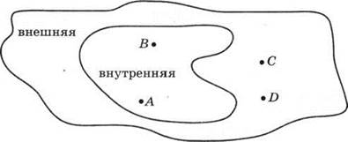
Рис. 3
Чтобы попасть из точки А в точку С, надо пересечь границу.
Чтобы попасть из точки А в точку В, граница не пересекается.
IV. Итоги урока.
1. На какие группы можно разделить все линии, изображенные на рисунке 3 учебника?
2. Как можно убедиться, что на рисунке 3 учебника изображены замкнутые самопересекающиеся линии?
3. Чем отличаются две линии, изображенные на рисунке 4 учебника?
V. Домашнее задание. У, п. 1.1 прочитайте, № 5, 10, 11;

